

Référencement du PortFolio avec Yoast.
Massompierre Théo | Yoast | 28/04/25

INDEX :
- Etape 1, Définition du référencement web
- Etape 2, Installation du plugin
- Etape 3, Fonctionnement du plugin en général
- Etape 4, Dans le cas de mon Port-Folio
- Etape 5, Résultat final Yoast SEO
- Etape 6, Broken links
- Etape 7, Google Analytics

URL DU PORTFOLIO :

https://portfolio-theomassompierre.infinityfreeapp.com/
Etape 1 : Référencement définition :

Le référencement web désigne l'ensemble des techniques utilisées pour faire apparaître un site internet dans les résultats des moteurs de recherche (comme Google) et améliorer sa position. Le but est que le site soit visible par un maximum de personnes quand elles tapent des mots-clés liés à son contenu.

Pour cela, nous avons utilisé le plugin Yoast CEO qui est un outil ou l’on peux ajouter sur un site WordPress pour aider à améliorer le référencement. Il nous guide pour que le site respecte les bonnes pratiques : par exemple, il indique si le texte est assez clair, si on utilises bien les mots-clés, si le titre est correct, et si Google comprendra bien la page. C'est comme une sorte d’assistant qui nous conseille pendant que l’on construis notre site.

Etape 2 : Installation du plugin :

Une fois que le Plugin Yoast CEO est installé :
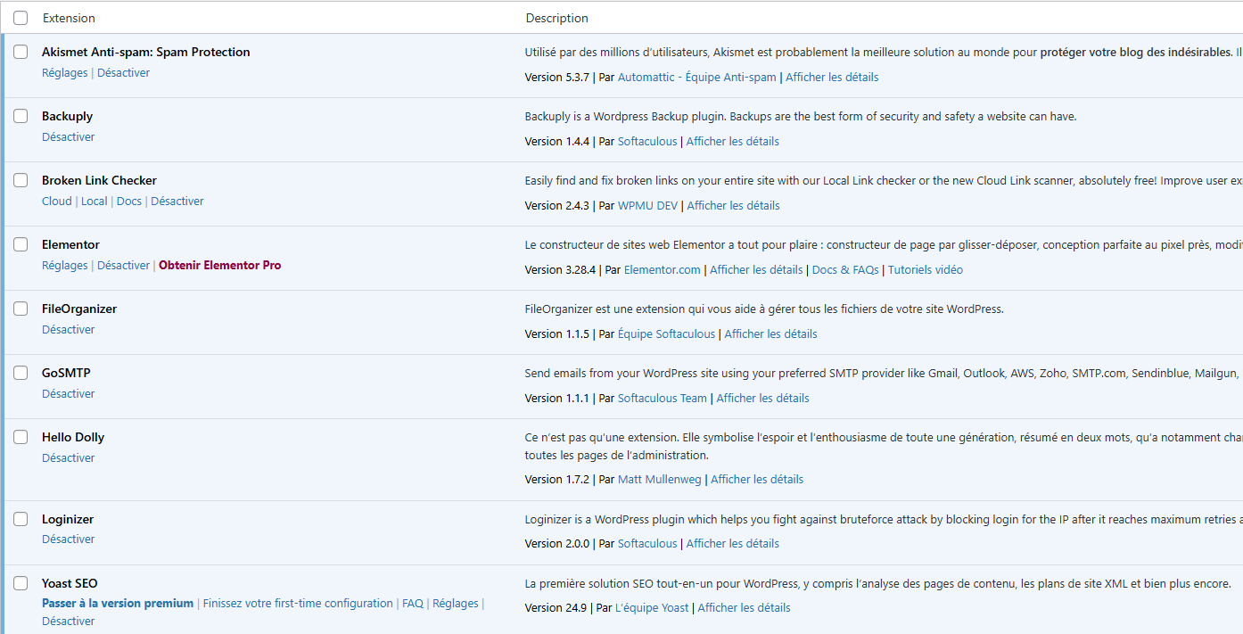

Dans l’accueil de l’interface WordPress, quelques informations ont été ajoutés (Tout début du référencement/en cours d’amélioration) FIN DU COMPTE-RENDU TOUT EST VERT :

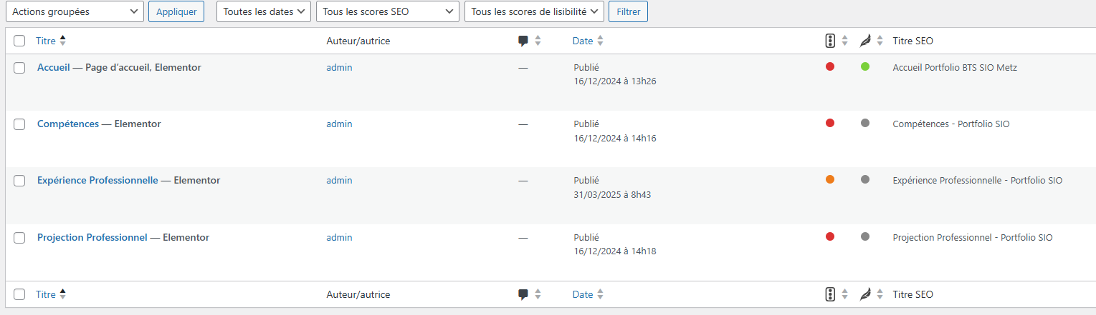
On peut alors voir le score de lisibilité ainsi que le score SEO de chaque page du Port Folio.

Etape 3 : Fonctionnement du plugin :

Le plugin analyse la page est donne en fonction de ce qu’il constate :
- Une pastille de couleur
  - Rouge = SEO mauvais (beaucoup de choses à corriger).
  - Orange = SEO moyen (c’est "passable", mais améliorable).
  - Vert = SEO bon (optimisé).
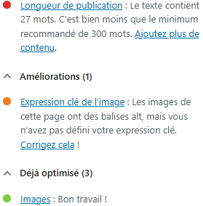
Chaque page ou article que l’on crées est noté avec une pastille pour indiquer l’état du référencement de la page.
Ensuite s’il on va plus en détail, Yoast fait une liste claire de ce qu’il faut changer :

- Répartition de l'expression clé :
Il regarde si le mot-clé principal est bien utilisé plusieurs fois dans le texte de façon naturelle.
- Liens externes :
Il vérifie si on mets des liens vers d’autres sites (important pour Google, ça montre que ton contenu est relié au reste du web).
- Maillage interne :
Il regarde si on ajoutes des liens vers d'autres pages de notre propre site .
- Longueur de l’expression clé :
définition des mot-clé principal (par exemple : "Portfolio BTS SIO"). Yoast ne peut rien analyser sans ce mot-clé.
- Longueur de publication :
Si le texte est trop court (moins de 300 mots), Yoast considère qu'il n'y a pas assez de contenu pour un bon référencement.
- Expression clé de l’image :
Les images doivent avoir un texte alternatif (balise ALT) contenant le mot-clé principal. Cela aide à référencer aussi les images.
- Images et métadonnées :
Il nous félicite quand certaines choses sont bien faites (par exemple avoir mis une description de la page, ou ajouté correctement des images)
- Lisibilité du texte
En plus du SEO, Yoast vérifie aussi si le texte est facile à lire :

Utilisation de phrases courtes, usage de mots de transition ("donc", "par conséquent", etc.), structure claire avec des titres et des paragraphes.

Etape 4 : Dans le cas de mon PortFolio (la page d’acceuil) :

Dans l’onglet Analyse de lisibilité suivant :
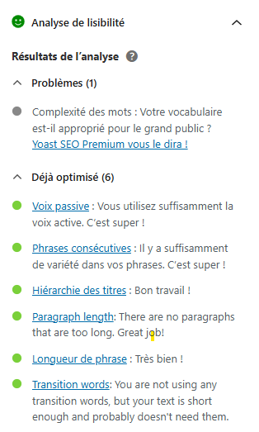
Mon portFolio contient assez de variétés de phrases à la voix active, avec une bonne hiérarchie de titres.
Les paragraphes doit contenir selon leur barême plus de deux phrases ainsi que moins de 200 mots.
Selon la documentation du plugin, le plugin calcule la longueur de nos phrases. Elle compte d'abord les mots utilisés dans chaque phrase. Ensuite, elle calcule le nombre de phrases de plus de 20 mots. Si plus de 25 % de vos phrases dépassent 20 mots, Yoast conseil de les raccourcir. Les valeurs exactes varient légèrement selon les langues.
La vérification des mots de transition dans Yoast SEO évalue si vous utilisez suffisamment de mots de transition. Si au moins 30 % des phrases de notre texte contiennent un mot de transition, le feu tricolore sera vert.On obtient un feu orange si vous les utilisez dans plus de 20 % ou moins de 30 % de nos phrases. Le feu sera rouge si moins de 20 % des phrases de notre texte contiennent un mot de transition, soit moins d'une phrase sur cinq.
Donc nous avons vue l’analyse du plugin sur la lisibilité avec tout les critères d’améliorations du référencement. Nous allons ensemble voir en temps réel comment régler les soucis de la catégorie « Analyse SEO »
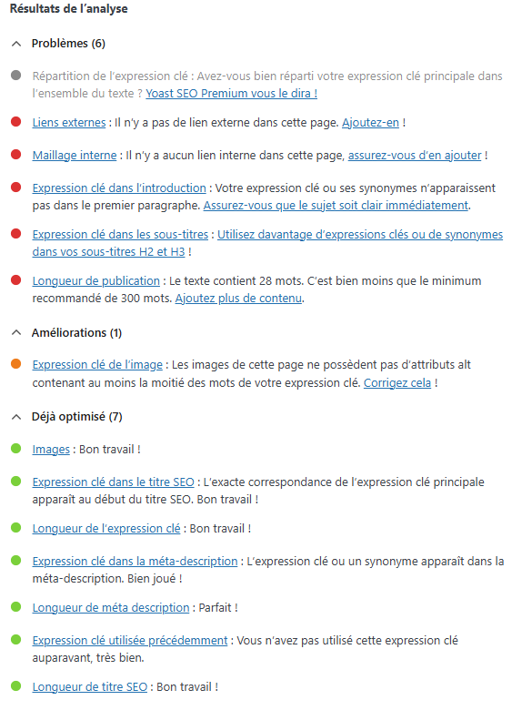

- Expression clef dans le titre SEO :

Pour cela il suffit d’aller les pages du portfolio sur WordPress, de faire modifier, alors de cette endroit nous verrons l’analyse SEO de la page acceuil et dans celle-ci, Nous mettrons l’Expression de la clé principal comme ci-dessous :

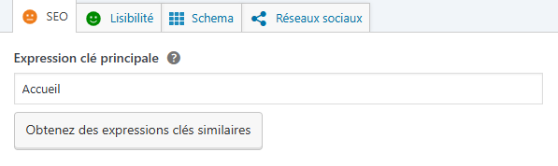

- L’expression clé de l’image :

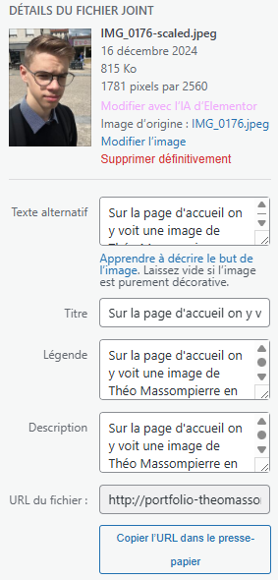
Dans l’expression clé de l’image, il faut compléter les différentes catégories de l’image.

L' évaluation des mots-clés dans les attributs alt des images dans Yoast SEO comprend deux vérifications :

a) la présence d'images dans votre article.

b) la présence d'un texte alternatif contenant la phrase clé principale. Premièrement, pensez à ajouter des images à vos articles et pages pour rendre votre contenu plus descriptif et attrayant.

En ajoutant du texte alternatif à vos images, vous fournissez aux lecteurs d'écran et aux utilisateurs des moteurs de recherche une description textuelle de leur contenu. Cela améliore l'accessibilité et, si vous incluez vos mots-clés, vos chances de classement dans les résultats de recherche d'images augmentent.

- Liens Externes :

Selon la documentation Yoast SEO, « La vérification des liens sortants dans Yoast SEO comptabilise le nombre de liens sortants que vous avez ajoutés à votre article ou page. Elle prend en compte les liens nofollowés et les liens suivis . Être suivi signifie que les moteurs de recherche peuvent suivre ces liens, ajouter de la valeur à l'article et éventuellement le classer plus haut. Les liens nofollowés ne permettent pas aux moteurs de recherche de les suivre jusqu'à l'autre site web. De ce fait, ils n'apportent aucune contribution ni valeur ajoutée. »

- Maillage interne :

Cette fois j’ai intégré un lien qui permet entre autre de pouvoir revenir en haut de la page. Selon la documentation Le maillage interne est un facteur essentiel pour Google et les autres moteurs de recherche. Mais pourquoi ? Google suit les liens pour découvrir du contenu sur les sites web et le classer dans les résultats de recherche. Si un article ou une page obtient de nombreux liens, cela indique à Google qu'il s'agit d'un article essentiel ou de grande valeur. Cela vaut aussi bien pour les liens internes qu'externes.

Etape 5 : Le résulat final Yoast SEO :

Une fois tout modifié, le résultat doit être le suivant. Toute les pages sont dans le vert, ce qui permet d’avoir plus de chance d’être référencé.

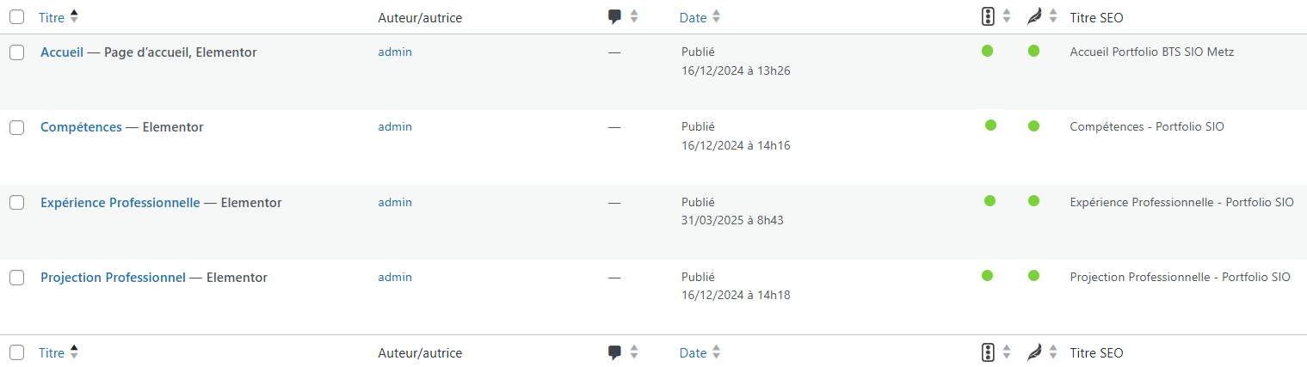

Puis, après avoir attendu environ 1 journée, le référencement est effectif, quand on cherche « Théo Massompierre » et je suis deuxième en recherche google. Preuve ci-dessous :
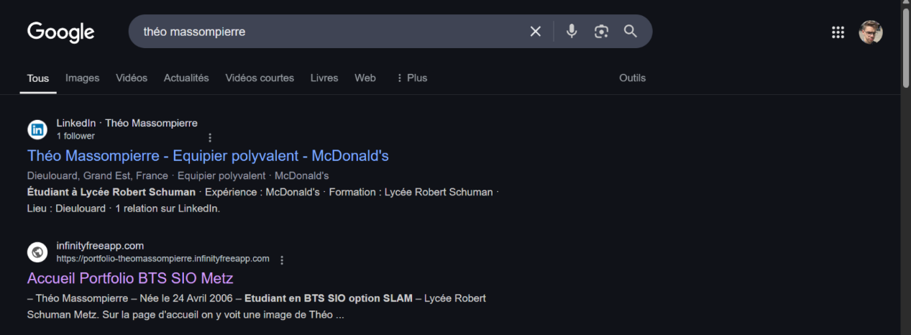

Etape 6 : Broken Links :

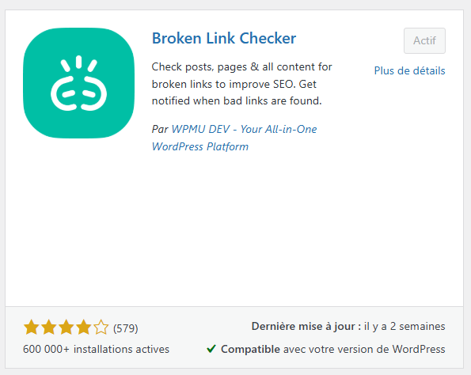
On installe le plugin Broken links et nous allon changer dans les réglages la fréquence de recherche de liens cassés, dans mon cas j’ai mis 24h. Puis j’ai regardé si il y avait des liens cassés et aucun ne l’ai :

Déffinition des liens cassé : Les liens cassés (ou broken links) sont des liens hypertextes qui ne mènent plus à la page web prévue. Cela peut arriver si la page a été supprimée, déplacée sans redirection, ou si l’URL contient une erreur. Quand un utilisateur clique dessus, il reçoit généralement une erreur comme "404 Not Found", ce qui nuit à l’expérience utilisateur et peut impacter le référencement d’un site web.

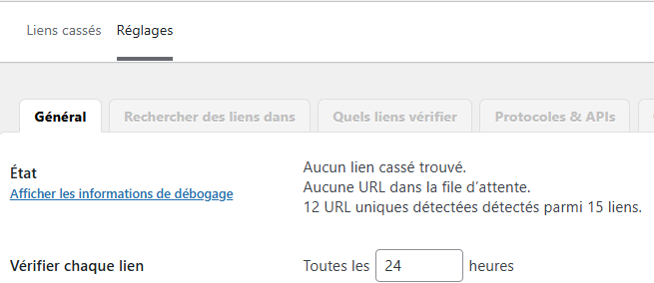

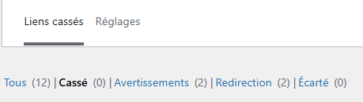

Etape 7 :Google Analytics :

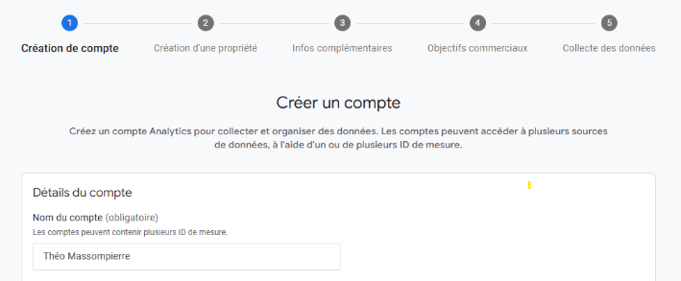
Nous allons d’abord créer un compte google Analytics. Google Analytics est un outil gratuit de Google qui permet d’analyser le trafic d’un site web. Il fournit des données détaillées sur les visiteurs, leur comportement, leur provenance et les performances des pages, afin d’aider à améliorer le site et à mieux comprendre son audience.

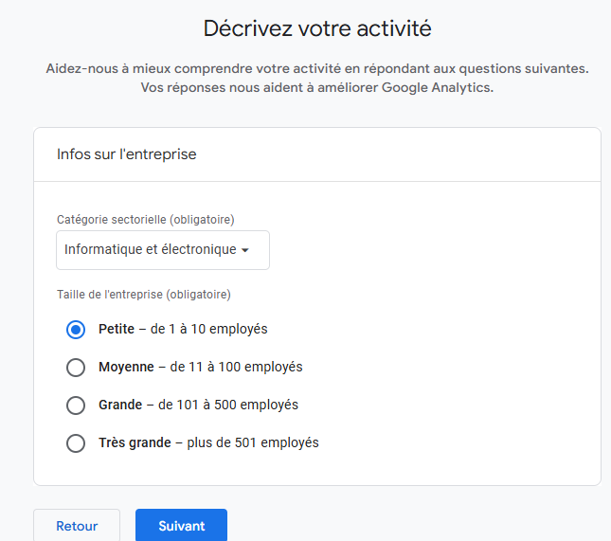

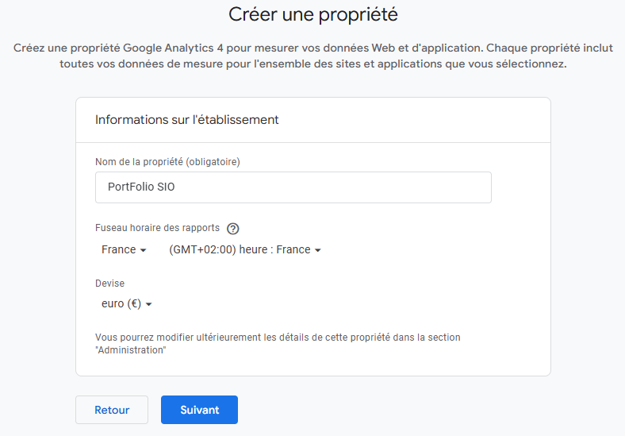

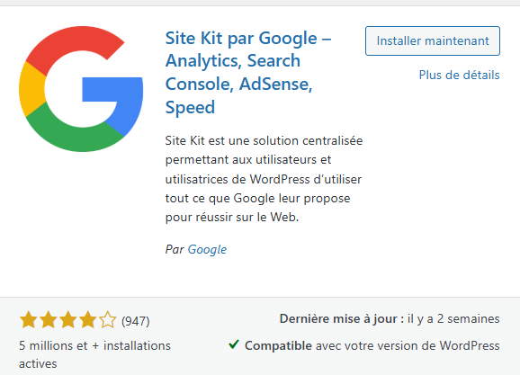
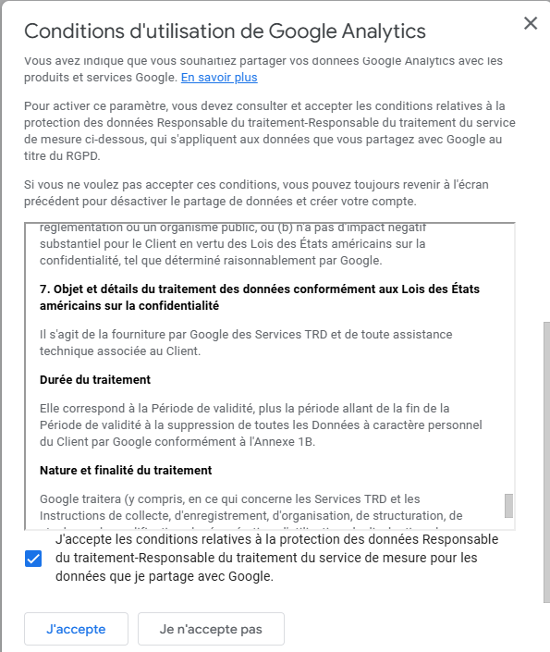
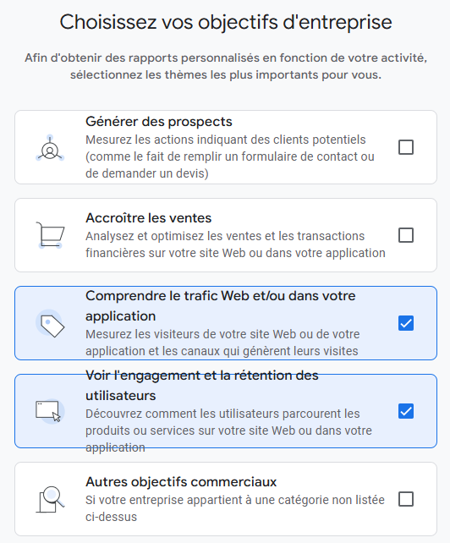
Nous devons installer Site Kit, l’activer pour mettre notre balise.

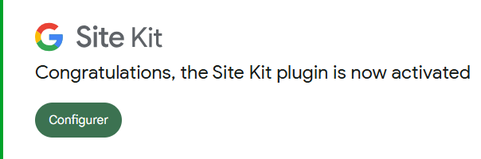

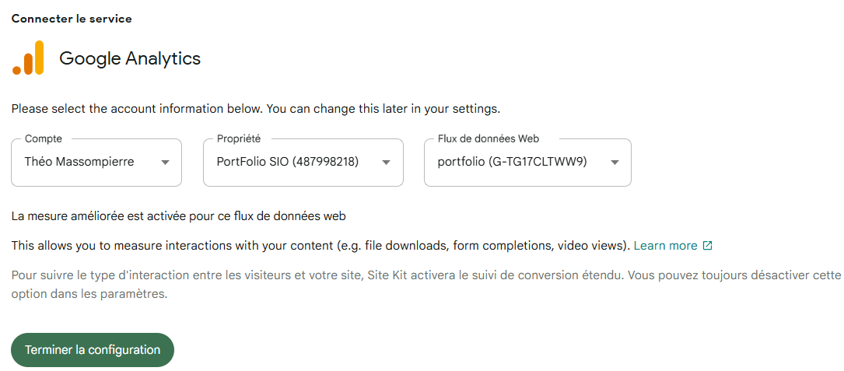
Au début quand google analytics a été crée (Il y’a pour le moment 0 visites) :

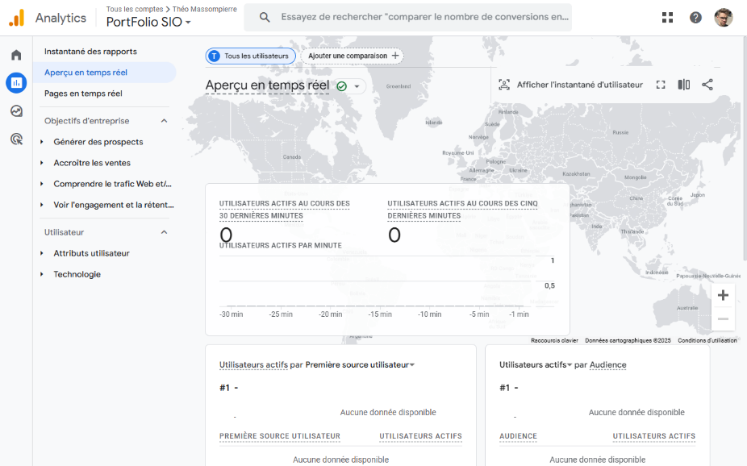

Quelques minutes plus tard, plusieurs connexions sont apparrus :

